81. Evidencia del envío de los informes trimestrales enviados a la SHCP
2do TRIMESTRE 2022
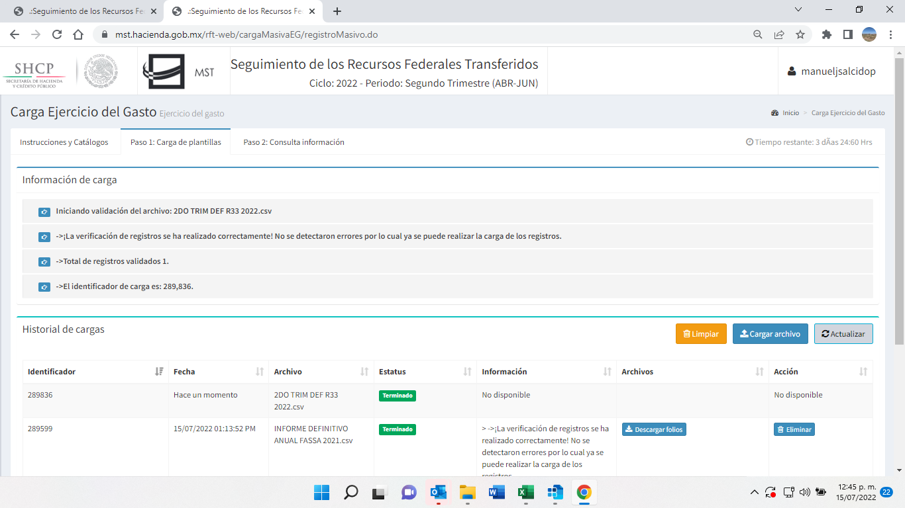

______________________________________
LIC. DORA HILDE CONTRERAS HOYOS
SUBDIRECTORA DE PROGRAMACIÓN Y PRESUPUESTO
RLBB/mjs

